

La Palma Baptist Church
____________________________________________________________________________

Horas de Servicios Services Schedule
____________________________________________________________________________

Domingo: 9:45 AM Sunday: 9:45 AM
Escuela Dominical Sunday School
11:00 AM 11:00 AM
Adoración Y Sermón Worship and Sermon
5:30 PM 5:30 PM
Adoración y Compañerismo Worship & Fellowship
____________________________________________________________________________

Miércoles: 5:30 PM Wednesday: 5:30 PM
Oración Y Adoración Prayer & Worship
____________________________________________________________________________

Jueves: 11:00 AM Thursday: 11:00 AM
Discipulado Cristiano Cristian Disciple Ship
____________________________________________________________________________

Pastor Alejandro Chacón
____________________________________________________________________________

184 María St., San Benito, TX, 78586, Tel. (956)247-9644
____________________________________________________________________________

La Palma En Cristo
Iglesia Bautista

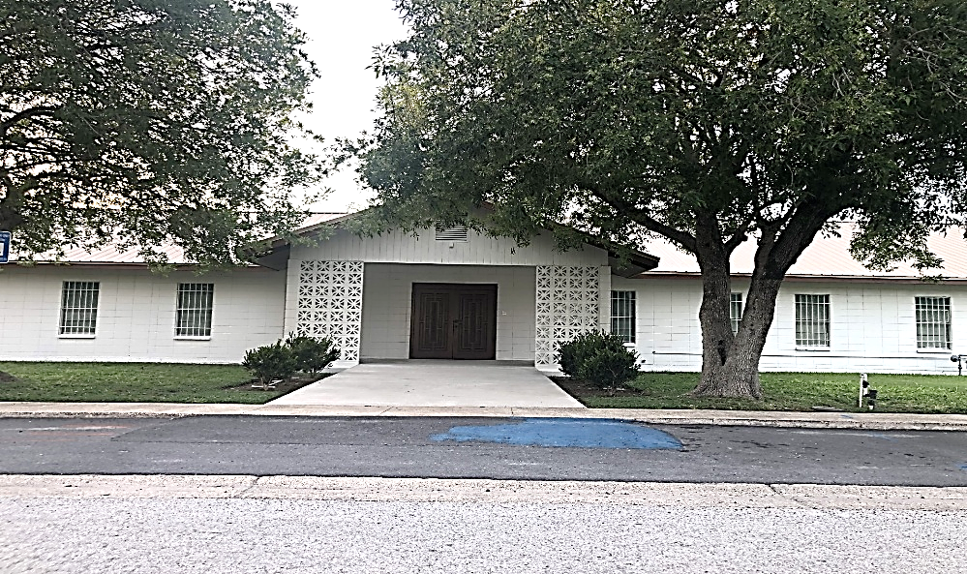

Culto De Alabanza Y Adoración

Domingo 23 De Agosto Del 2026

¡Aquí Estoy! ¡Aquí Estoy!
AAAAAAAAAAAAAAA
Isaías 65:1, Isias 30:18
BBBBBBBBBBBBBBBBBBBBBBBBB

Servicio Matutino 11:00 AM

- Bienvenida –

Por Hno. René Rivas

INVOCACIÓN.
Por Hno. René Rivas

CANTO DE BIENVENIDA:
♪ Celebraremos Que Cristo Resucitó
Dirigido por Hna. Rosie García

LECTURA BÍBLICA CONGREGACIONAL.

Lamentaciones 3:22-33 (RVR1960)
Por Hna. Arodi Ortega

Lamentations 3:22-33 New King James Version
By Sister Eva Servin

ALABANZA Y ADORACIÓN.
Dirigidos por Hna. Rosie García

Cantos e Himnos:
Himno: XXXXXXXXXXXXXXXXXXXXXXXXXXXXXX

Himno: YYYYYYYYYYYYYYYYYYYYYYYYYYYYYYYYYY

Hymn: ZZZZZZZZZZZZZZZZZZZZZZZZZZZZZZZ

Videos:

QQQQQQQQQQQQQQQQQQQQQQQQ

QQQQQQQQQQQQQQQQQQQQQQQQ

- Sermón -

Mensaje:

¡Aquí Estoy! ¡Aquí Estoy!
Isaías 65:1, Isias 30:18
Por Pastor Alejandro Chacón

DIEZMOS Y OFRENDAS
Oración por los diezmos y/u ofrendas
Por Hna. Rosie García
- A los miembros de la Iglesia por favor deposite sus ofrendas –
- en la urna a la entrada del templo

- Anuncios -

- “Atención” Invitamos A Todos Nuestros Hermanos a que nos acompañen al servicio de oración horario: Miércoles a las 5:30 PM

LA ESCUELA DOMINICAL ESTÁ ABIERTA PARA: LOS NIÑOS DE 1-5 AÑOS,
PRIMARIA (ELEMENTARY), JÓVENES, Y ADULTOS.

“HOY 5:30 PM” Servicio de Adoración Y Testimonios, Compañerismo.

“NEW” Jueves a las 11:00 AM Estudio Bíblico Con Hermana Arodi Ortega

- Recuerde Oremos Por:
- Sanidad:
- Oración por Hna. Frances Carrizales que Dios le restaure la salud.
- Por Hna. Eva Servin que próximo Martes viaja a Illinois a ver su familia.
- Por Francisco Gascon delicado de salud.
- Por Ernesto Cisneros que lo operaron de la columna.
- Por todos las Hermanos(as) que no pueden asistir a la Iglesia.

AGRADECIMIENTOS Y/O PETICIONES : Por Hno. René Rivas

ORACIÓN PASTORAL Y DESPEDIDA: Por Pastor Alejandro Chacón
---------------------------------OTROS----------------------------------------------
--------------------------------MENSAJES------------------------------------------
-------------------------------ESPECIALES------------------------------------------

Filipenses 4:4-7 4 Regocijaos en el Señor siempre. Otra vez digo: ¡Regocijaos! 5 Vuestra gentileza sea conocida de todos los hombres. El Señor está cerca. 6 Por nada estéis afanosos, sino sean conocidas vuestras peticiones delante de Dios en toda oración y ruego, con acción de gracias. 7 Y la paz de Dios, que sobrepasa todo entendimiento, guardará vuestros corazones y vuestros pensamientos en Cristo Jesús.

